Bài tập C tuần 5

MSSV:22000192 Họ tên:Nguyễn Duy Quân

Đổi tên tập tin: TH05_MSSV_HoTen.docx

Ví dụ: TH04_TruongTruongAn_22002526.docx

Viết chương trình giải phương trình bậc nhất: ax+b = 0

***Phân tích bài toán:***

* *Dữ liệu đầu vào: hệ số a,b--> khai báo 2 biến a, b kiểu double.*
* *Tìm nghiệm x --> khai báo x kiểu double*
* *Sử dụng phát biểu if...else.. để xử lý bài toán*

***Gợi ý code mẫu như sau:***

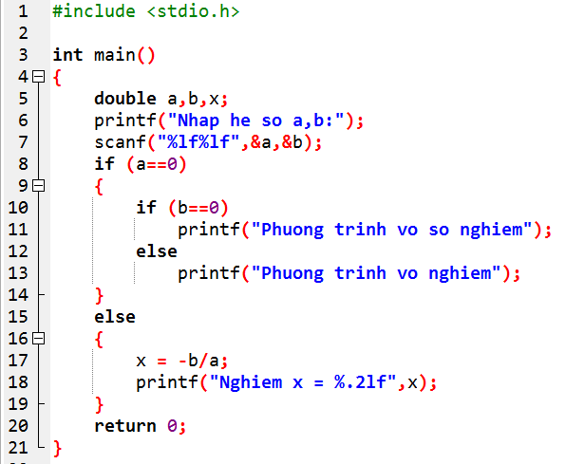

|  |  |
| --- | --- |
| **Pseudocode** | **Code** |
| BEGIN  Input a,b  If a = 0  If b = 0  Display “Phuong trinh co vo so Nghiem”  else  Display “Phuong trinh vo nghiem”  Else x=-b/a  Display x  Endif  END | #include <stdio.h>  int main()  {  double a,b,x;  printf("Nhap he so a,b: ");  scanf("%lf%lf",&a,&b);  if (a==0)  {  if (b==0)    printf("Phuong trinh co vo so nghiem");  else  printf("Phuong trinh vo nghiem");  }  else  {  x=-b/a;  printf("Nghiem x = %.2lf",x);    }  return 0;  } |

Dry Run + Result:

a=0 b=0

* 0=0(đúng) -> pt có vô số nghiệm



a=0 b=2

* 2=0(sai) -> pt vô nghiệm



a=2 b=4

x=-4/2=-2



1. Viết chương trình giải phương trình bậc hai: ax2 + bx + c = 0  
   Lưu ý : trường hợp a= 0

|  |  |
| --- | --- |
| **Pseudocode** | **Code** |
| Begin  Input a,b,c  denta=(b*b)-(4*a*c)  If = 0  If b = 0  If c = 0  Display”Phuong trinh co vo so nghiem”    Else  Display”Phuong trinh vo nghiem”  Endif  Else  x=-b/a  Display x  Endif  Else    If denta < 0  Display”Phuong trinh vo nghiem”    Else  If denta = 0  X=-b/2a  Display x  Else  If denta > 0  x1 = (-b-sqrt(denta))/2*a    x2 = (-b+sqrt(denta))/2*a  Display x1,x2  Endif  End. | #include <stdio.h>  #include <math.h>  int main()  {  double a,b,c,x0,x1,x2,x,denta;  printf("Nhap he so a,b,c: ");  scanf("%lf%lf%lf",&a,&b,&c);  denta = (b*b)-(4*a*c);  if (a==0)  {  if (b==0){  if (c==0)    printf("Phuong trinh co vo so nghiem");    else  printf("Phuong trinh vo nghiem");  }  else {    x=-c/b;  printf("Nghiem x = %.2lf",x);}  }  else  {    if (denta < 0){    printf("Phuong trinh vo nghiem");  }  else if (denta == 0){    x0 = -b/(2*a);  printf("Phuong trinh co nghiem kep: %.2lf",x0);  }  else if (denta > 0){    x1 = (-b-sqrt(denta))/2*a;  x2 = (-b+sqrt(denta))/2*a;  printf("Phuong trinh co 2 nghiem phan biet: %.2lf %.2lf ",x1,x2);  }  }  return 0;  } |

Dry Run + Result:

a,b,c=0

* 0=0(đúng) -> pt có vô số nghiệm

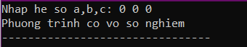

a,b=0 c=1

* 1=0(sai) -> pt vô nghiệm



a=0 b=3 c=-6

x=--6/3=2



a=5 b=1 c=6

denta=1^2-4*5*6=-199 < 0 -> vô nghiệm



a=1 b=-4 c=4

denta=(-4)^2-4*1*4=0 -> có 1 nghiệm kép

x= --4/2*1 = 2



a=1 b=-5 c=6

denta=(-5)^2-4*1*6=1 > 0 -> có 2 nghiệm pb

x1=(--5-sqrt(1))/2*1=2

x2=(--5+sqrt(1))/2*1=3



1. Viết chương trình nhập 1 số nguyên, kiểm tra số đó là chẵn hay lẻ?

|  |  |
| --- | --- |
| **Pseudocode** | **Code** |
| Begin  Input a  d = a%2  If d=0  Display “A la so chan”  Else  Display “A la so le”  Endif  End. | #include <stdio.h>  #include <math.h>  int main(){  int a;  printf("Nhap so nguyen A: ");  scanf("%d",&a);  int d = a % 2;  if (d == 0){  printf("A la so chan");  }  else {  printf("A la so le");  }  return 0;  } |

Dry Run + Result:

a=2

d=2%2=0 -> số chẵn



a=3

d=3/2=1 -> số lẻ

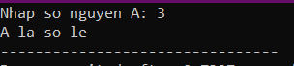

1. Viết chương trình nhập vào 1 số nguyên, kiểm tra số đó chia hết cho 3 và cho 5 không?

|  |  |
| --- | --- |
| **Pseudocode** | **Code** |
| Begin  Input a  d = a%3  f = a%5  If d = 0 and f = 0  Display “A chia het cho 3 va 5”  Else if d = 0 and f != 0  Display “A chia het cho 3 va khong chia het cho 5”  Else if d != 0 and f = 0  Display “A chia het cho 5 va khong chia het cho 3”  Else  Display “A khong chia het cho 3 va 5”  Endif  End. | #include <stdio.h>  #include <math.h>  int main(){  int a;  printf("Nhap so nguyen A: ");  scanf("%d",&a);  int d = a % 3;  int f = a % 5;  if (d == 0 and f == 0){  printf("A chia het cho 3 va 5");    }  else if (d == 0 and f != 0){  printf("A chia het cho 3 va khong chia het cho 5");    }  else if (d != 0 and f == 0){  printf("A chia het cho 5 va khong chia het cho 3");    }  else {  printf("A khong chia het cho 3 va 5");  }  return 0;  } |

Dry Run + Result:

a=15

d=15%3=0

f=15%5=0

* Chia hết cho 3 và 5



a=9

d=9%3=0

f=9%5=4

* Chia hết cho 3 và không chia hết cho 5



a=5

d=5%3=2

f=5%5=0

* Chia hết cho 5 và không chia hết cho 3



a=7

d=7%3=4

f=7%5=2

* Không chia hết cho 3 và 5



1. Nhập điểm toán, lý, hóa tính điểm TB của học sinh, rồi xếp loại như sau:

- ĐTB từ 0 đến cận 5.0 🡪 kém

- ĐTB từ 5 đến cận 7.0 🡪 trung bình

- ĐTB từ 7.0 đến cận 8.0 🡪 khá

- ĐTB từ 8.0 đến cận 9.0 🡪 giỏi

- ĐTB từ 9.0 đến 10 🡪 xuất sắc

|  |  |
| --- | --- |
| **Pseudocode** | **Code** |
| Begin  Input Toan, Ly, Hoa //a,b,c  d = (a+b+c)/3.0 // d la diem trung binh 3 mon  If d < 5  Display “Xep loai kem”  Else if d < 7  Display “Xep loai trung binh”  Else if d < 8  Display “Xep loai kha”  Else if d < 9  Display “Xep loai gioi”  Else  Display “Xep loai xuat sac”  Endif  End. | #include <stdio.h>  #include <math.h>  int main(){  double a,b,c,d;  printf("Nhap diem Toan, Ly, Hoa: ");  scanf("%lf%lf%lf",&a,&b,&c);  d = (a+b+c)/3.0;  if (d < 5){  printf("Xep loai kem");    }  else if (d < 7){  printf("Xep loai trung binh");    }  else if (d < 8){  printf("Xep loai kha");    }  else if (d < 9){  printf("Xep loai gioi");  }  else{  printf("Xep loai xuat sac");  }  return 0;  } |

Dry Run + Result:

a=0 b=0 c=0

d=0/3=0 -> kém



a=5.5 b=6 c=6

d=(5.5+6+6)/3=5.83 -> trung bình

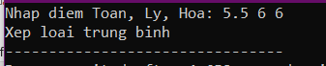

a=8 b=8 c=7

d=(8+8+7)/3=7.67 -> khá

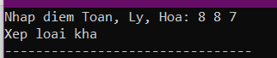

a=8 b=9 c=8

d=(8+9+8)/3=8.33 -> giỏi

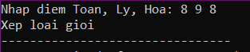

a=10 b=10 c=10

d=30/3=10 -> xuất sắc



1. Viết chương trình nhập vào số KWh điện tiêu thu và tính tiền điện phải trả theo cách tính sau:

Từ KWh thứ 1 đến KWh 50: giá điện là 1678đ/KWh

Từ KWh thứ 51 đến KWh 100: giá điện là 1734đ/KWh

Từ KWh thứ 101 đến KWh 200: giá điện là 2014đ/KWh

Từ KWh thứ 201 đến KWh 300: giá điện là 2536đ/KWh.

Từ KWh thứ 301 đến KWh 400: giá điện là 2834đ/KWh.

Từ KWh thứ 401 trở lên: giá điện là 2927đ/KWh.

|  |  |
| --- | --- |
| **Pseudocode** | **Code** |
| Begin  Input a // a la KWh dien  If 1 <= a <= 50  b = 50*1678 // b la tien dien  Display b  Else if a <= 100  b = 50*1678+(a-50)*1734  Display b  Else if a <= 200  b = 50*1678+50*1734+(a-100)*2014  Display b  Else if a <= 300  b= 50*1678+50*1734+100*2014+(a-200)*2536  Display b  Else if a <= 400  b= 50*1678+50*1734+100*2014+100*2536+(a-300)*2834  Display b  Else  b= 50*1678+50*1734+100*2014+100*2536+100*2834+(a-400)*2927  Display b  Endif  End | #include <stdio.h>  #include <math.h>  int main(){  double a,b;  printf("Nhap so KWh dien tieu thu: ");  scanf("%lf",&a);    if (a >= 1 and a <= 50){  b = a*1678;  printf("So tien dien phai tra: %.2lf",b);    }  else if ( a <= 100){  b = 50*1678+(a-50)*1734;  printf("So tien dien phai tra: %.2lf",b);    }  else if (a <= 200){  b = 50*1678+50*1734+(a-100)*2014;  printf("So tien dien phai tra: %.2lf",b);    }  else if (a <= 300){  b= 50*1678+50*1734+100*2014+(a-200)*2536;  printf("So tien dien phai tra: %.2lf",b);  }  else if (a <= 400){  b= 50*1678+50*1734+100*2014+100*2536+(a-300)*2834;  printf("So tien dien phai tra: %.2lf",b);  }  else{  b= 50*1678+50*1734+100*2014+100*2536+100*2834+(a-400)*2927;  printf("So tien dien phai tra: %.2lf",b);  }  return 0;  } |

Dry Run + Result:

1. 45 = 45*1678 = 75510



1. 98 = 50*1678 + 48*1734 = 167132



1. 180 = 50*1678 + 50*1734 + 80*2014 =331720

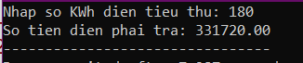

1. 290 = 50*1678 + 50*1734 + 100*2014 + 90*2536 =600240



1. 395 = 50*1678 + 50*1734 + 100*2014 + 100*2536 + 95*2834 =894830

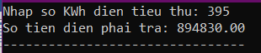

1. 555 = 50*1678 + 50*1734 + 100*2014 + 100*2536 + 100*2834 + 155*2927 =1362685



1. Viết chương trình nhập số KM sau đó tính tiền cước Taxi. Biết rằng:

KM đầu tiên là 16.000đ.

Cứ 200m tiếp theo là 2.000đ.

Từ 31km trở lên thì mỗi km giá 14.000đ.

|  |  |
| --- | --- |
| **Pseudocode** | **Code** |
| Begin  Input a // a la km di chuyen  If a <= 1  b = 1*16000 // b la so tien phai tra  Display b  Else if a <= 30  b = 1*16000+((a-1)*5)*2000  Display b  Else  b = 1*16000+29*10000+(a-30)*14000  Display b  Endif    End | #include <stdio.h>  #include <math.h>  int main(){  double a,b;  printf("Nhap so Km di chuyen: ");  scanf("%lf",&a);    if (a <= 1){  b = 1*16000;  printf("So tien phai tra: %.2lf",b);    }  else if (a <= 30){  b = 1*16000+((a-1)*5)*2000;  printf("So tien phai tra: %.2lf",b);    }  else{  b = 1*16000+29*10000+(a-30)*14000;  printf("So tien phai tra: %.2lf",b);    }  return 0;  } |

Dry Run + Result:

1. 1 = 1*16000 = 16000



1. 15 = 1*16000 + 14*5*2000 = 156000

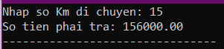

1. 38 = 1*16000 + 29*5*2000 + 8*14000 = 418000



1. Nhập một tháng bất kỳ của năm bất kỳ, hãy cho biết tháng đó có bao nhiêu ngày. Biết rằng:

* Tháng 1, 3, 5, 7, 8, 10, 12: có 31 ngày
* Tháng 4, 6, 9, 11: có 30 ngày
* Tháng 2 nếu là năm nhuần có 29 ngày, không nhuần có 28 ngày

|  |  |
| --- | --- |
| **Pseudocode** | **Code** |
| Begin  Input a, b // a la nam, b la thang  Case of b  1: Display”Thang co 31 ngay”  3: Display”Thang co 31 ngay”  5: Display”Thang co 31 ngay”  7: Display”Thang co 31 ngay”  8: Display”Thang co 31 ngay”  10: Display”Thang co 31 ngay”  12: Display”Thang co 31 ngay”  4 : Display”Thang co 30 ngay”  6 : Display”Thang co 30 ngay”  9 : Display”Thang co 30 ngay”  11 : Display”Thang co 30 ngay”  Others:  If a%400=0  Display”Thang co 29 ngay”  Else if a%4=0  Display”Thang co 29 ngay”  Else  Display”Thang co 28 ngay”  Endif  Endcase  End | #include <stdio.h>  #include <math.h>  int main(){  int a, b;  printf("Nhap nam: ");  scanf("%d",&a);  printf("Nhap thang: ");  scanf("%d",&b);  switch(b){  case 1 : printf("Thang co 31 ngay"); break;  case 3 : printf("Thang co 31 ngay"); break;  case 5 : printf("Thang co 31 ngay"); break;  case 7 : printf("Thang co 31 ngay"); break;  case 8 : printf("Thang co 31 ngay"); break;  case 10: printf("Thang co 31 ngay"); break;  case 12: printf("Thang co 31 ngay"); break;  case 4 : printf("Thang co 30 ngay"); break;  case 6 : printf("Thang co 30 ngay"); break;  case 9 : printf("Thang co 30 ngay"); break;  case 11: printf("Thang co 30 ngay"); break;  default :  if (a%400 == 0){  printf("Thang co 29 ngay");  }  else if (a%4 == 0){  printf("Thang co 29 ngay");  }  else{  printf("Thang co 28 ngay");  }  break;  }  return 0;  } |

Dry Run + Result:

b=1

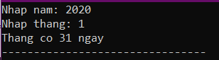

b=4

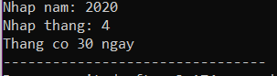

a=2020

b=2

2020%400=20

* 2020%4=0
* Tháng có 29 ngày

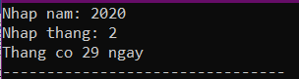

a=2001

b=2

2001%400=1

* 2001%4=1
* Tháng có 28 ngày

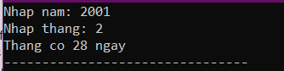

1. Nhập một năm bất kỳ, in ra năm đó là tuổi con gì? Ví dụ năm 2019 in ra năm Kỷ hợi

|  |  |
| --- | --- |
| **Pseudocode** | **Code** |
| Begin  Input year, a, b  If year >= 2000  a = ((year-(year/100)*100)+100)%12  Else  a = (year-(year/100)*100)%12  Endif  b = (year-(year/1000)*1000)  Case of b  0 : Display" Canh"  1 : Display" Tan"  2 : Display" Nham"  3 : Display" Quy"  4 : Display" Giap"  5 : Display" At"  6 : Display" Binh"  7 : Display" Dinh"  8 : Display" Mau"  9 : Display" Ky"  Endcase  Case of a  0 : Display" Ti"  1 : Display" Suu"  2 : Display" Dan"  3 : Display" Meo"  4 : Display" Thin"  5 : Display" Ty"  6 : Display" Ngo"  7 : Display" Mui"  8 : Display" Than"  9 : Display" Dau"  10 : Display" Tuat"  11 : Display" Hoi"  Endcase  End | #include <stdio.h>  #include <math.h>  int main(){  int year, a, b;  printf("Nhap nam: ");  scanf("%d",&year);  if (year>=2000){  a = ((year-(year/100)*100)+100)%12;  }  else{  a = (year-(year/100)*100)%12;  }  b = (year-(year/10)*10);  switch(b){  case 0 : printf(" Canh");break;  case 1 : printf(" Tan");break;  case 2 : printf(" Nham");break;  case 3 : printf(" Quy");break;  case 4 : printf(" Giap");break;  case 5 : printf(" At"); break;  case 6 : printf(" Binh");break;  case 7 : printf(" Dinh");break;  case 8 : printf(" Mau");break;  case 9 : printf(" Ky");break;  }  switch(a){  case 0 : printf(" Ti"); break;  case 1 : printf(" Suu");break;  case 2 : printf(" Dan");break;  case 3 : printf(" Meo");break;  case 4 : printf(" Thin");break;  case 5 : printf(" Ty"); break;  case 6 : printf(" Ngo");break;  case 7 : printf(" Mui");break;  case 8 : printf(" Than");break;  case 9 : printf(" Dau");break;  case 10 : printf(" Tuat");break;  case 11 : printf(" Hoi");break;  }  return 0;  } |

Dry Run + Result:

Year=2019 > 2000

b = (2019-(2019/10)*10)=9 -> Kỷ

a = ((2019-(2019/100)*100)+100)%12=11 -> Hợi

* Kỷ Hợi

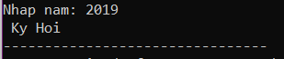

1. Write a program that reads a floating-point number and prints "zero" if the number is zero. Otherwise, print "positive" or "negative". Add "small" if the absolute value of the number is less than 1, or "large" if it exceeds 1,000,000.

|  |  |
| --- | --- |
| **Pseudocode** | **Code** |
| Begin  Input a // a la so thuc  If a = 0  Display”Zero”  Endif  If a < 0  If abs(a) < 1  Display”Small negative”  Else if abs(a) > 1000000  Display”Large negative”  Else  Display”Negative”  Endif  If a > 0  If a < 1  Display”Small positive”  Else if a > 1000000  Display”Large positive”  Else  Display”Positive”  End | #include <stdio.h>  #include <math.h>  int main(){  double a;  printf("Nhap so a: ");  scanf("%lf",&a);  if (a==0){  printf("Zero");  }  if (a<0){  if (abs(a)<1)  printf("Small negative");  else if (abs(a)>1000000)  printf("Large negative");  else  printf("Negative");  }  if (a>0){  if a < 1  printf("Small positive");  else if a > 1000000  printf("Lagre positive");  else  printf("Positive");  }  return 0;  } |

Dry Run + Result:

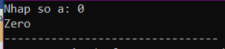







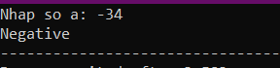



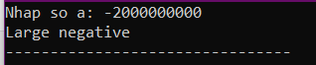

1. Convert a two-digit number in words, the output should be something like this:

Enter a two-digit number:45

You entered the number forty-five.

|  |  |
| --- | --- |
| **Pseudocode** | **Code** |
| Begin  Input a // a la so co 2 chu so  b = a/10 //b la so hang chuc  c = a-(a/10)*10 // c la so hang don vi  If b = 1  Case of c  0: Display”Ten”  1: Display”eleven”  …  …  9: Display”nighteen”  Endcase  Else  Case of b  2: Display” twenty”  3: Display” thirty”  …  …  9: Display”nighty”  Endcase  Endif  Case of c  0: Display” ”  1: Display”-one”  …  …  9: Display”-nine”    Endcase  End | #include <stdio.h>  #include <math.h>  int main()  { int a,b,c; //a la so nhap vao, b la so hang chuc, c la so hang don vi  printf("Nhap vao so co 2 chu so: ");  scanf("%d",&a);  printf("Ban da nhap so: ");  b = a/10;  c = a-(a/10)*10;  if (b==1)  {  switch(c)  { case 0 : printf("ten"); break;  case 1 : printf("eleven"); break;  case 2 : printf("twelve "); break;  case 3 : printf("thirteen "); break;  case 4 : printf("fourteen "); break;  case 5 : printf("fifteen "); break;  case 6 : printf("sixteen "); break;  case 7 : printf("seventeen "); break;  case 8 : printf("eighteen "); break;  case 9 : printf("nineteen "); break;  }  }  else  {  switch(b)  { case 2 : printf("twenty"); break;  case 3 : printf("thirty"); break;  case 4 : printf("forty"); break;  case 5 : printf("fifty"); break;  case 6 : printf("sixty"); break;  case 7 : printf("seventy"); break;  case 8 : printf("eighty"); break;  case 9 : printf("ninety"); break;  }  switch(c)  { case 0 : printf(" "); break;  case 1 : printf("-one"); break;  case 2 : printf("-two"); break;  case 3 : printf("-three"); break;  case 4 : printf("-four"); break;  case 5 : printf("-five"); break;  case 6 : printf("-six"); break;  case 7 : printf("-seven"); break;  case 8 : printf("-eight"); break;  case 9 : printf("-nine"); break;  }  }  return 0;  } |

Dry Run + Result:



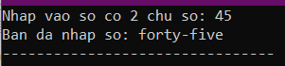

**Sinh viên làm hết 10 bài được tính điểm 10, Thiếu 1 bài – 1 điểm**

-Hết-